"Решение квадратных уравнений"

Цели урока:
образовательные: обобщение и систематизация основных знаний и умений по теме: «Квадратные уравнения»;
развивающие: развитие логического мышления, познавательного интереса учащихся, памяти, внимания, общеучебных умений, умения обобщать, сравнивать, делать выводы;
воспитательные: воспитание трудолюбия, взаимопомощи, взаимоуважения и математической культуры.

Ход урока.
Здравствуйте, ребята. Нам предстоит поработать над очень важной темой: “Решение квадратных уравнений”. Вы уже достаточно знаете и умеете по этой теме, поэтому наша с вами задача: обобщить и сложить в систему все те знания и умения, которыми вы владеете.
А законы у нас сегодня будут такие: каждый из вас имеет возможность получить оценку за урок по результатам работы на различных его этапах. Для этого у вас на партах лежат карты результативности, в которые вы будете фиксировать свои успех в баллах
Оценочный лист
Ф. И._____________________
 | Наличие ДЗ | Устный счет | Диктант | Тест | «Лови ошибку» | Решение уравнений | ИТОГ
Оценка

Приступим к работе.
Попрошу открыть тетради, записать число и тему сегодняшнего урока.
“Решение квадратных уравнений”.
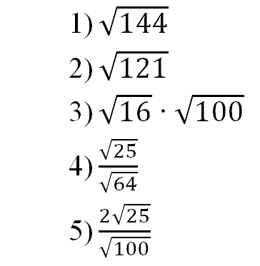
Проверяем:

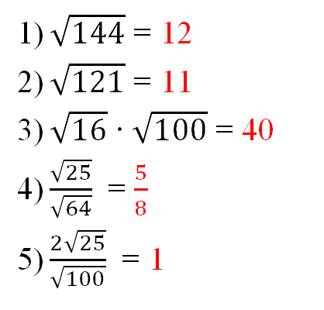
Критерии оценивания:
1 ошибка – «4»
2 ошибки – «3»
3 ошибки и более – «2»

Диктант:
Вариант 1
1) Запишите квадратное уравнение, у которого первый коэффициент 3, второй коэффициент -5, свободный член 0.
Ответ: 3х² – 5х = 0
2) Запишите приведенное квадратное уравнение, у которого
второй коэффициент и свободный член равны -2.
Ответ: х² - 2х - 2 = 0
3) Вычислите дискриминант квадратного уравнения х² - 5х + 6 = 0
Ответ: Д = (-5)² – 4 ∙ 1 ∙ 6 = 25 – 24 = 1
4)Запишите, чему равны сумма и произведение корней квадратного уравнения х² - 5х + 6 = 0.
Ответ: х₁ + х₂ = 5,
х₁ ∙ х₂ = 6.
5) Сколько корней имеет квадратное уравнение, если Д < 0?
Ответ: корней нет.
Вариант 2
- Запишите квадратное уравнение, у которого первый коэффициент -5, второй коэффициент 3, свободный член 0.
Ответ: -5х² + 3х = 0
2) Запишите приведенное квадратное уравнение, у которого
второй коэффициент и свободный член равны -3.
Ответ: х² - 3х - 3 = 0
3) Вычислите дискриминант квадратного уравнения 3х² + 2х – 1 = 0
Ответ: Д = 2² – 4 ∙ 3 ∙ (-1) = 4 + 12 = 16
4) Запишите, чему равны сумма и произведение корней квадратного уравнения х² - 6х + 5 = 0.
Ответ: х₁ + х₂ = 6,
х₁ ∙ х₂ = 5.
5) Сколько корней имеет квадратное уравнение, если Д > 0?
Ответ: 2 корня.
- Теперь давайте проверим, насколько хорошо вы умеете определять виды квадратных уравнений. Вашему вниманию предлагается тест, в котором записаны, пять уравнений. Напротив каждой колонки вы ставите плюс, если оно принадлежит к данному виду.
Тест “Виды квадратных уравнений”
Ф.И. | полное | неполное | приве-  денное | неприве-  денное | Общий балл
1. х² + 8х +3 = 0
2. 6х² + 9 = 0
3. х² – 3х = 0
4. –х² + 2х +4 = 0
5. 3х + 6х² + 7 =0
Критерий оценивания:
Нет ошибок – 5 б.
1 – 2 ош. – 4б.
3 - 4 ош. - 3б.
5 - 6 ош. – 2б.
Более 6 ош. – 0 б.
Ребята выполняют работу, а затем меняются листочками и по ключу проверяют ответы, оценивая работу товарища. Результат записывается в колонку “Общий балл”, а затем в “Карту результативности”.
Ключ к тесту:
1. | + |  | +
2. |  | + |  | +
3. |  | + | +
4. | + |  |  | +
5. | + |  |  | +
Следующее задание «Лови ошибку»

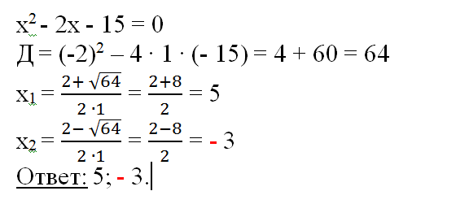
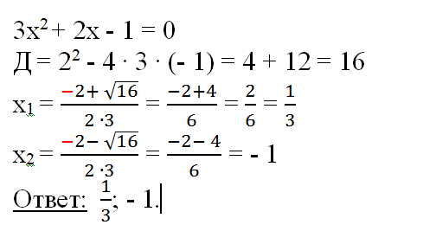
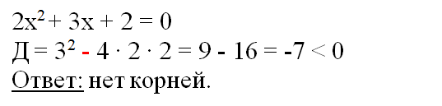

Ну что ж, приступим к практической части нашего урока.
«Математику уже затем учить надо, что она ум в порядок приводит»
М. В. Ломоносов
«Уравнения для меня важнее, потому что политика — для настоящего, а уравнения — для … (вечности)»
Альберт Эйнштейн
Перед вами список различных уравнений. Ваша задача отгадать, решив уравнения.
Решите уравнения:
- х² – 2х + 14 = 0;
- х² – 7х = - 10;
- х² – 7 = 6х;
- х² – 8х = 0;
- х⁴ + 3х² - 10 = 0.
Итог урока
- Итак, мы проделали большую работу. Вы старательно зарабатывали баллы, настало время подвести итог. Предлагаю закончить одну из фраз:
- сегодня на уроке я узнал…
- сегодня на уроке мое настроение…
- сегодня на уроке было…
Домашнее задание:
Задача 1: Площадь доски прямоугольной формы равна 4500 кв. см. Доску распилили на две части, одна из которых представляет собой квадрат, а другая – прямоугольник. Найдите сторону получившегося квадрата, если длина отпиленного прямоугольника равна 120 см.
Задача 2: В прямоугольном треугольнике один из катетов на 3 см меньше гипотенузы, а другой – на 6 см меньше гипотенузы. Найдите гипотенузу.

